MASARYKOVA UNIVERZITA BRNO
PEDAGOGICKÁ FAKULTA
KATEDRA VÝCHOVY KE ZDRAVÍ

PROJEKT
AUTODESTRUKTIVNÍ ZÁVISLOSTI
(DROGY)

23.3.2012 Bc. Šárka Ambrozová
265004
Projekt: Autodestruktivní závislosti - DROGY
Třída: 9.třída
Hodinová dotace: 6 hodin
Vzdělávací oblast: Člověk a zdraví
Vzdělávací obor: Výchova ke zdraví
Výchovně vzdělávací cíle:
Žák bude schopen …..
..... definovat pojem závislost,
..... diskutovat o shlédnutém videu,
….. vybrat správnou odpověď u jednotlivých otázek,
….. seřadit látky dle jejich nebezpečných účinků,
….. zhodnotit ostatní vytvořené postery svých spolužáků,
….. uvést klady a zápory celého projektu.
Klíčové kompetence – obecné:
- kompetence k učení:
  - žák operuje s obecně užívanými termíny, uvádí věci do souvislostí,
  - žák poznává smysl a cíl učení
  - žák má pozitivní vztah k učení,
- kompetence k řešení problémů:
  - žák vyhledává informace k řešení problému,
  - žák využívá získané vědomosti a dovednosti k objevování různých variant řešení,
- kompetence komunikativní:
  - žák formuluje a vyjadřuje svoje myšlenky, vyjadřuje se výstižně,
  - žák naslouchá promluvám ostatních žákům
  - žák se účinně zapojuje do diskuze,
- kompetence sociální a personální:
  - žák účinně spolupracuje ve skupině,
  - žák se podílí na utváření příjemné atmosféry v týmu,
  - žák přispívá k diskuzi,
- kompetence pracovní:
  - žák používá účinně a bezpečně materiály a vybavení,
  - žák dodržuje vymezená pravidla, plní povinnosti a závazky.
Klíčové kompetence – konkrétní:
- kompetence k učení:
  - žák vyhledává a třídí informace při řešení jednotlivých aktivit,
  - žák operuje s obecně uznávanými termíny jako jsou droga, závislost, legální a nelegální drogy.
  - žák poznává smysl a cíl učení se o autodestruktivních závislostech.
- kompetence k řešení problémů:
  - žák využívá získané vědomosti a dovednosti k řešení didaktické hry s kartičkami,
  - žák využívá získané vědomosti a znalosti při opakování v didaktické hře Kufr,
- kompetence komunikativní:
  - žák při diskuzích formuluje a vyjadřuje svůj názor,
  - žák v diskuzi naslouchá promluvám druhých,
- kompetence sociální a personální:
  - žák účinně spolupracuje při skupinových aktivitách,
  - žák se podílí na utváření příjemné atmosféry ve skupině.
- kompetence pracovní:
  - žák dodržuje předem stanovená pravidla během celého projektu,
  - žák využívá získané znalosti a dovednosti v zájmu vlastního rozvoje.
Použité metody: diskuze, didaktická hra, brainstorming, hraní rolí, práce s textem, práce s technikou
Použité formy: skupinová, frontální, individuální
Použité prostředky: dataprojektor, počítač, kartičky s pojmy, poster, pracovní list, kartičky se způsoby odmítnutí drog, kartičky ke hře Kufr
Teoretická příprava na hodinu:
Autodestruktivní závislosti – pojem auto (sám), destrukce (zničení). Autodestruktivní závislosti jsou takové, díky kterým dojde u člověka k samočinnému zničení.
Autodestruktivní závislosti dělíme na dvě větší skupiny:
- klasické (alkoholismus, nikotinismus, závislost na drogách)
- novodobé (netholismus, workoholismus, gamblerství,…)
Alkoholismus neboli závislost na alkoholu. Nikotinismus je závislost na nikotinu. Netholismus je odborný výraz pro závislost na internetu. Workoholismus je závislost na práci. Gamblerství neboli gambling je chorobná závislost na hraní hazardních her.
Pojem závislost (žáci nejprve zopakují sami u metody – brainstorming, poté celkové shrnutí tohoto pojmu učitelem).
Závislost je stav, kdy je někdo podmíněn určitou okolností nebo situací, kterou potřebuje ke své existenci. Typy závislostí: závislost na psychoaktivních látkách, závislost na činnosti (patologické hráčství, kleptomanie, nymfomanie, alkoholismus), patologická závislost na osobě (žárlivost, závislost na pornografii).
ROZVRŽENÍ PROJEKTU

1. HODINA
Úvod: Seznámení se s projektem
Seznámení se s pojmem autodestruktivní závislosti (diskuze, spot – „Drogy: jasná volba“ - http://www.reknidrogamne.cz/cs/media/media-videa)
Aktivita č.1: Rozdělení žáků do skupin (příloha č.1)
Aktivita č.2: Brainstorming – pojem závislost

2. HODINA
Video: „Život s drogou“ (http://www.reknidrogamne.cz/cs/media/media-videa)
- žáci dostanou papírky a na jednu stranu mají napsat co se je ve filmu zaujalo a na druhou stranu čemu nerozuměli
Diskuze o videu
Aktivita č.3: Kartičky s různými typy drog (příloha č.2)
Diskuze

3. HODINA
Aktivita č.4: Seznámení se se slangovými výrazy – pracovní list (příloha č.3)
Aktivita č.5: Scénky na odmítání drog spojené se slangovými výrazy (příloha č.4)

4. HODINA
Aktivita č.6: Otázky a odpovědi (příloha č.5)
Aktivita č.7: Hra Kufr (příloha č.6)

5. HODINA
Aktivita č.8: Tvorba posteru (dle skupin – informační, preventivní, následky braní drog, co je lepší než drogy) – žákům bude k dispozici internet s předem určenými adresami, na kterých mohou hledat informace – www.odrogach.cz, www.drogy-info.cz, www.drogovaporadna.cz)

6. HODINA
Aktivita č.9: Prezentace všech posterů
Závěr: Zpětná vazba na projekt (žáci se vyjádří jak se jim pracovalo ve skupinkách, jak se jim líbil projekt, co je zaujalo, co by pozměnili, učitel zhodnotí jednotlivé skupinky a jejich postery)
FÁZE  PROJEKTU | ČINNOST VEDOUCÍ K NAPLNĚNÍ VÝUKOVÝCH CÍLŮ | METODA | FORMA | ČAS | POMŮCKY
1. HODINA | Seznámení s projektem  Seznámení s pojmem autodestruktivní závislosti  Video  Aktivita č.1 - rozdělení žáků do skupin  Aktivita č.2 – brainstorming + diskuze | slovní (výklad)  slovní (výklad)  práce s technikou  didaktická hra  brainstorming, diskuze | frontální  frontální  frontální  individuální  skupinová, frontální | 5 min.  5 min.  2 min.  15 min.  18 min. | dataprojektor počítač  kartičky s obrázky či pojmy  papír, psací potřeby
2. HODINA | Video  Diskuze k videu  Aktivita č.3 – kartičky s různými typy drog  Diskuze k aktivitě | práce s technikou  diskuze  práce s textem  diskuze | frontální  frontální  skupinová  frontální | 20 min  5 min.  15 min.  5 min | dataprojektor počítač  kartičky s různými typy drog
3. HODINA | Aktivita č.4 – slangové výrazy  Aktivita č.5 – způsoby odmítání drog | práce s textem  hraní rolí | skupinová  skupinová | 15 min  30 min | pracovní list, psací potřeby  kartičky se způsoby odmítání drog
4. HODINA | Aktivita č.6 – otázky a odpovědi  Aktivita č.7 – hra Kufr | didaktická hra  didaktická hra | skupinová  skupinová | 20 min.  25 min. | kartičky s otázkami a odpověďmi  kartičky s různými pojmy
5. HODINA  6. HODINA | Aktivita č.8 – tvorba posteru  Aktivita č.9 – prezentace posterů  Diskuze o projektu | práce s textem,  práce s technikou  slovní (výklad)  diskuze | skupinová  skupinová  individuální | 45 min  30 min  15 min | poster, psací potřeby, počítač  poster

PŘÍLOHY

Příloha č.1: Rozdělení žáků do skupin – každý žák si vytáhne z krabičky jeden lísteček, na kterém bude slovo nebo obrázek (tato slova nebo symboly budou shodné dle počtu žáků ve skupinách). Žák poté musí najít všechny ostatní žáky, kteří mají shodné slovo nebo obrázek, a to formou pantomimy nebo vysvětlením pojmu, bez toho aby řekli jeho název.

PREVENTIVNÍ PROGRAM DROGA


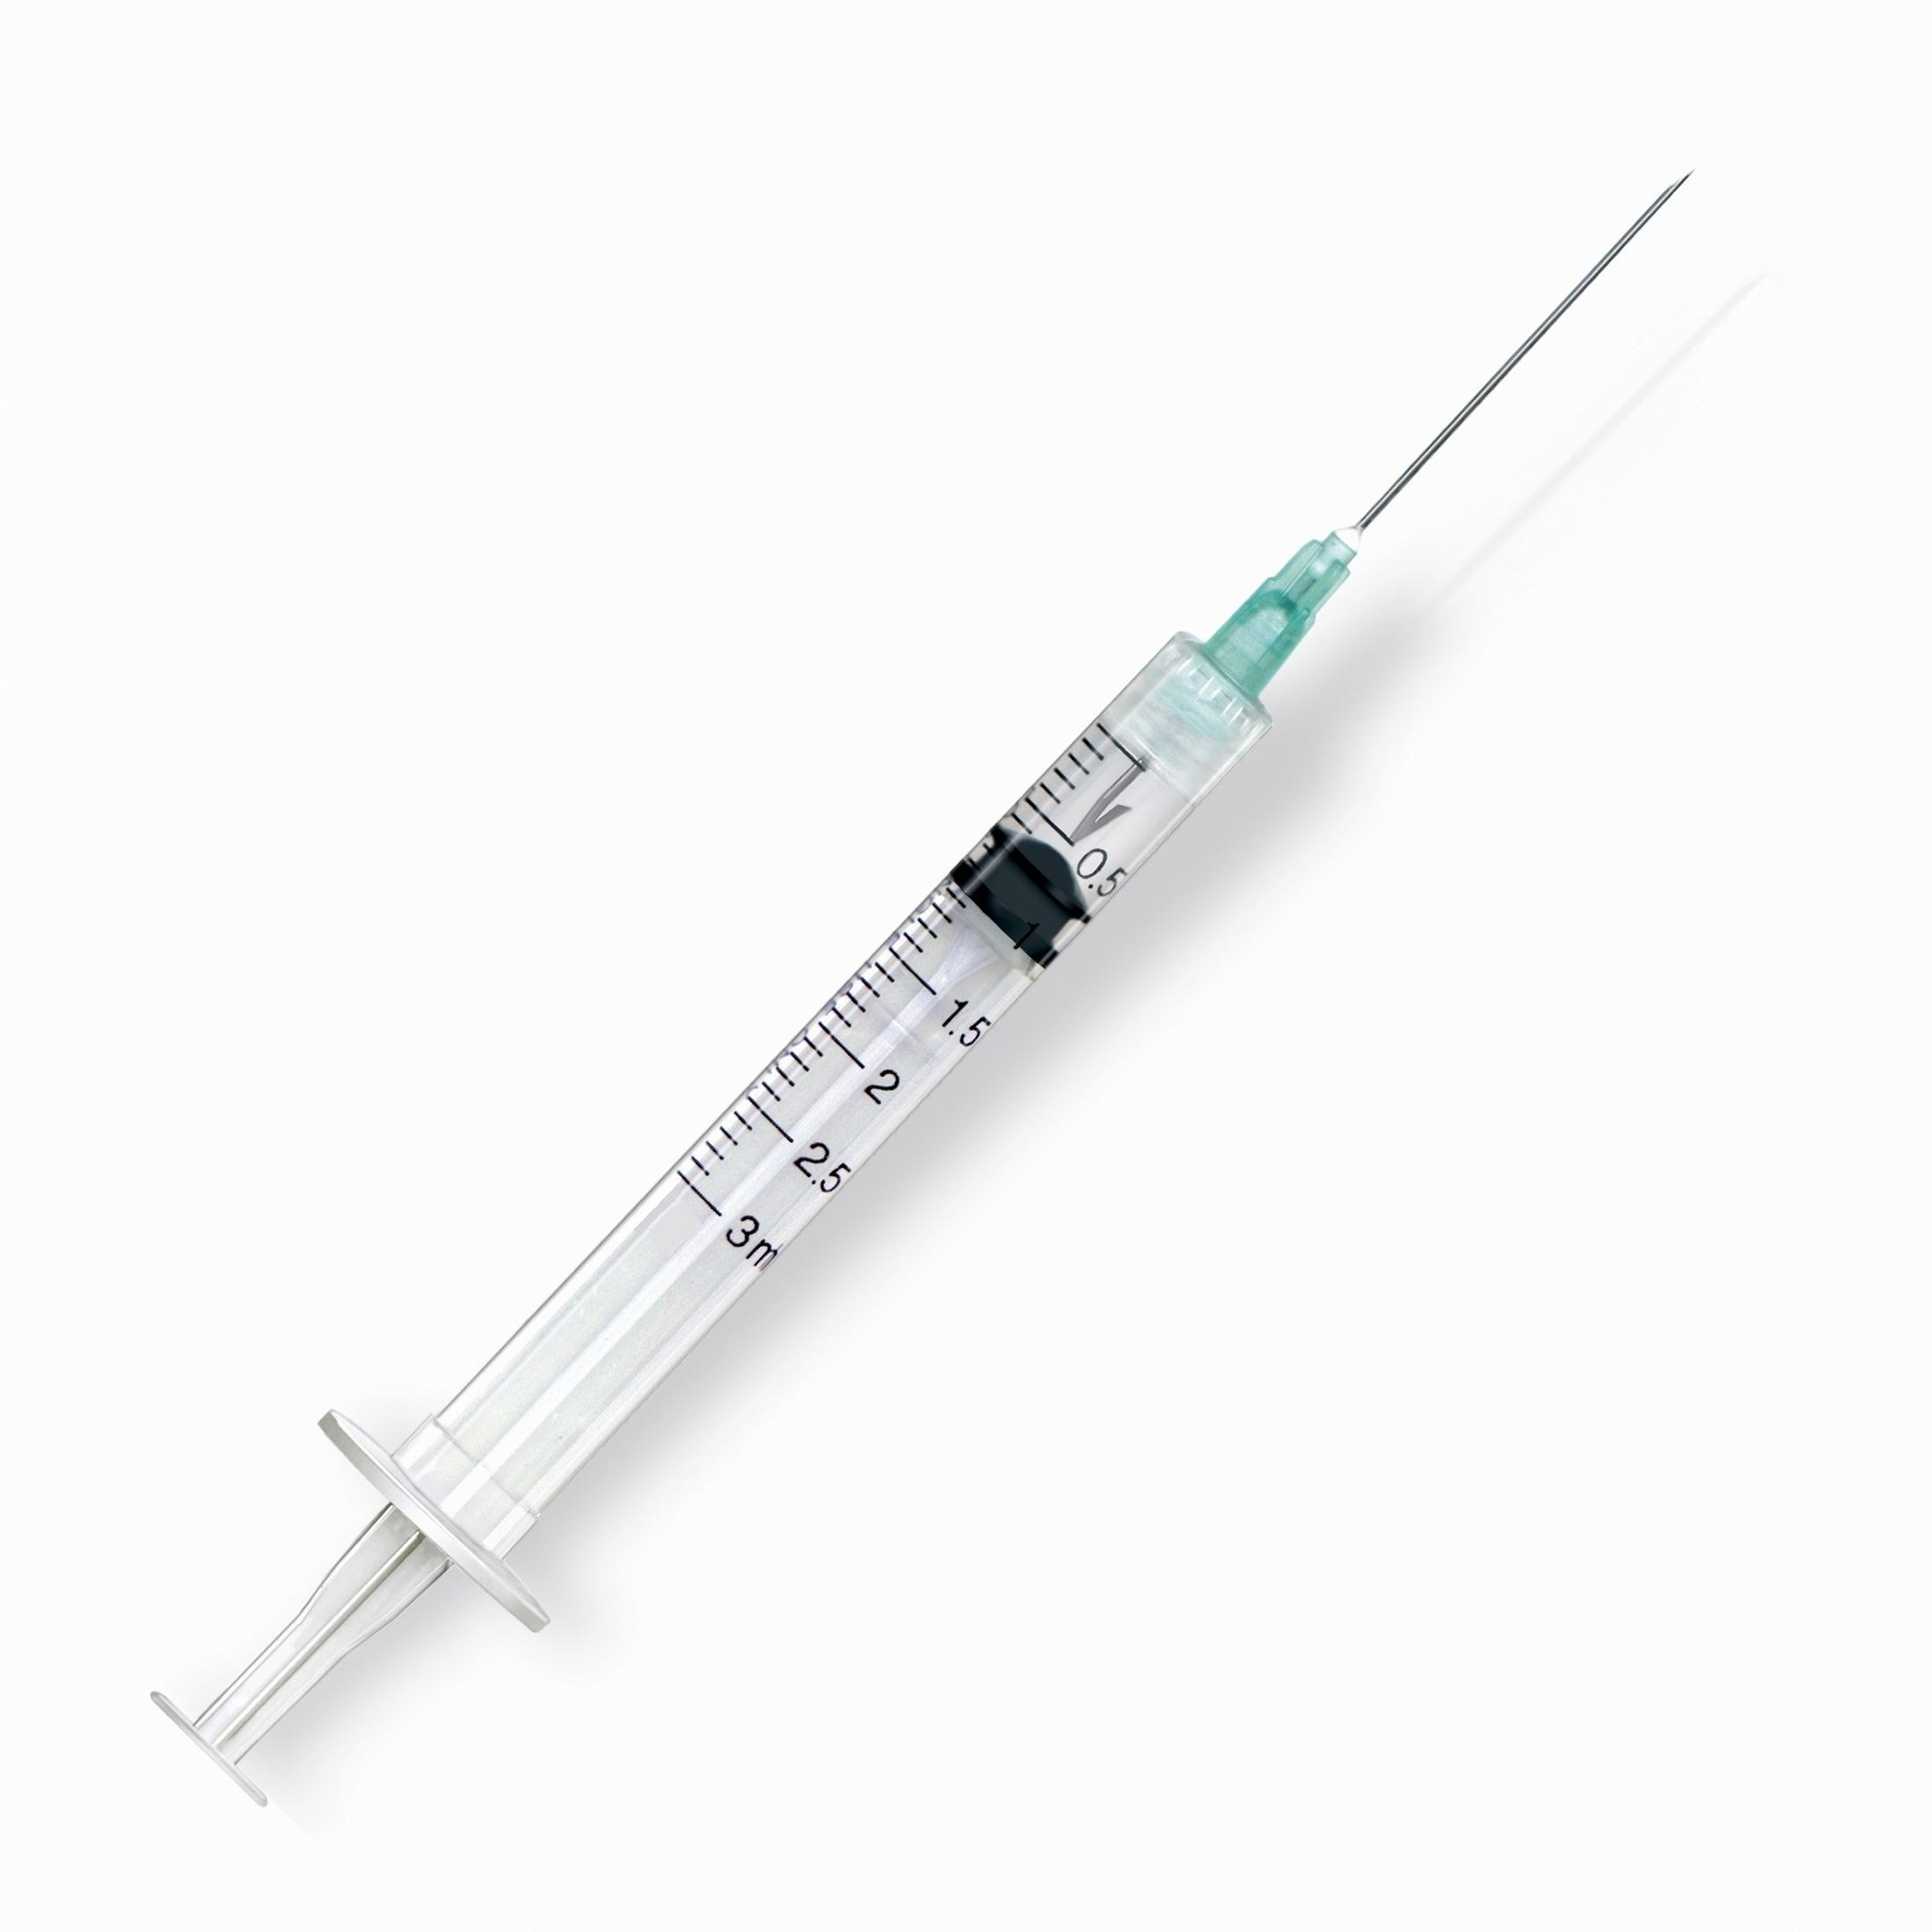

(Obrázek č.2) (Obrázek č.1)

Příloha č.2: Kartičky s různými typy látek – žáci ve skupinách seřadí látky dle toho, jak si myslí, že jsou pro člověka nebezpečné. (Na prvním místě nejvíce nebezpečná látka, na posledním místě nejméně nebezpečná).

ALKOHOL
HEROIN
MARIHUANA
ČOKOLÁDA
KOFEIN
EXTÁZE
TABÁK
PERVITIN
LSD

Příloha č.3: Pracovní list
Slangové výrazy drog

Správně přiřaď k jednotlivým pojmům (levý sloupec) jejich slangové výrazy (pravý sloupec).

LSD | MATROŠ
BÝT POD VLIVEM DROG | ČOKOLÁDA
KOKAIN | TECHO
DROGA | HOUBIČKY
ODVYKACÍ SYNDROM | KOKEŠ
HEROIN | BRAUN
OBCHODNÍK S DROGAMI | BRČKO
LYSOHLÁVKY | ÉČKO
EXTÁZE | ABSŤÁK
TOLUEN | DEALER
MARIHUANA | FRČET
HAŠIŠ | TRIP

Příloha č.4: Způsoby odmítnutí se slangovými výrazy - žáci ve skupinách si vylosují různé způsoby na odmítnutí drog (dle času počet odmítnutí), každá skupina musí využít nejméně 5 slangových výrazů, se kterými pracovali v předchozím úkolu a připravit si scénku. Poté scénky předvedou před ostatními skupinami.
ODMÍTNUTÍ S VYSVĚTLENÍM, ODMÍTNUTÍ S ODLOŽENÍM
ODMÍTNUTÍ S NABÍDKOU LEPŠÍCH MOŽNOSTÍ
ODMÍTNUTÍ PŘEVEDENÍM ŘEČI NA JINÉ TÉMA
ODMÍTNUTÍ JAKO POMOC, ODMÍTNUTÍ S PROTIÚTOKEM
Příloha č.5: Otázky a odpovědi – po třídě budou rozmístěny krabičky s jednotlivými otázkami (označené od 1 do 10), u každé otázky budou vždy dvě odpovědi, jedna správná, jedna nesprávná. Žáci budou pracovat ve skupinách, kdy budou postupně po jednom vybíhat a odpovídat. Tu odpověď (kartičky s odpověďmi), kterou budou považovat za správnou, přinesou ke své skupině, poté vybíhá další žák. Následně, kdy všechny skupiny budou mít odpovědi na všech deset otázek, proběhne kontrola a žáci mohou příslušné kartičky s otázkami použít na postery (informační poster).

- Co je to delirium tremens?
A) stav vznikající u alkoholiků po přerušení užívání alkoholu,
B) zdrženlivost, zřeknutí se určitého požitku (alkohol, drogy,..)
- Co je to addikce?
A) návyk, často nežádoucí nebo chorobný, např. na drogu
B) sušené bobule pepřovníku užívané jako koření nebo droga,
- Co je to promile?
A) puzení k opakovanému užití drogy
B) jednotka označení množství alkoholu v krvi
- Co je to palimpsest?
A) duševní stav, který se projevuje neodolatelnou touhou po droze
B) krátkodobý výpadek paměti (např. po alkoholické intoxikaci či drogách)
- Kdo je to abuzéř?
A) člověk užívající nadměrné množství drog, alkoholu, tabáku,..
B) člověk, který obchoduje s drogami
- Co je to angostura?
A) alkoholický nápoj červenohnědé barvy
B) závislost na více drogách
- Co je to abstinenční syndrom?
A) léčba závislosti na drogách
B) příznaky, které závislý člověk pociťuje při nepřítomnosti drogy v těle
- Co jsou to nootropika?
A) jsou to drogy, léčiva či potravní doplňky zlepšující schopnost lidského myšlení
B) onemocnění způsobené užíváním drog

- Co je to stresholismus?
A) silná až chorobná závislost na stresu
B) závislost na internetu
- Co je to kat?
A) tropický keř nebo strom, jehož listy se žvýkají jako droga
B) látka potlačující symptomy jako jsou halucinace, bludy atd.

Příloha č.6: Hra Kufr – u této aktivity budou žáci opět pracovat ve skupinách, kdy jeden ze skupiny bude vysvětlovat jednotlivé vylosované pojmy a ostatní členové skupiny budou hádat o jaký pojem se jedná.

HALUCINACE | PROMILE | PERVITIN | CIGARETY | OPIÁTY
DEALER | TVRDÉ DROGY | VIDINY | ALKOHOL | MĚKKÉ DROGY
TABÁK | STEROIDY | DROGA | NARKOMAN | KOFEIN
LYSOHLÁVKY | DELIRIUM TREMENS | NIKOTIN | DOPING | LEGÁLNÍ DROGY
INHALACE | MARIHUANA | ALKOHOLIK | EXTÁZE | NELEGÁLNÍ DROGY
INJEKČNÍ STŘÍKAČKA | TOXIKOMAN | PROMILE | STRESHOLISMUS | ZÁVISLOST

AUTORSKÉ ŘEŠENÍ
Příloha č.3: Pracovní list

Slangové výrazy drog

Správně přiřaď k jednotlivým pojmům (levý sloupec) jejich slangové výrazy (pravý sloupec).

1. LSD | 4. MATROŠ
2. BÝT POD VLIVEM DROG | 12. ČOKOLÁDA
3. KOKAIN | 10. TECHO
4. DROGA | 8. HOUBIČKY
5. ODVYKACÍ SYNDROM | 3. KOKEŠ
6. HEROIN | 6. BRAUN
7. OBCHODNÍK S DROGAMI | 11. BRČKO
8. LYSOHLÁVKY | 9. ÉČKO
9. EXTÁZE | 5. ABSŤÁK
10. TOLUEN | 7. DEALER
11. MARIHUANA | 2. FRČET
12. HAŠIŠ | 1. TRIP

Příloha č.5: Otázky a odpovědi – správné odpovědi vyznačeny červeně!
- Co je to delirium tremens?
A) stav vznikající u alkoholiků po přerušení užívání alkoholu,
B) zdrženlivost, zřeknutí se určitého požitku (alkohol, drogy,..)
- Co je to addikce?
A) návyk, často nežádoucí nebo chorobný, např. na drogu,
B) sušené bobule pepřovníku užívané jako koření nebo droga,
- Co je to promile?
A) puzení k opakovanému užití drogy,
B) jednotka označení množství alkoholu v krvi,
- Co je to palimpsest?
A) duševní stav, který se projevuje neodolatelnou touhou po droze,
B) krátkodobý výpadek paměti (např. po alkoholické intoxikaci či drogách),
- Kdo je to abuzéř?
A) člověk užívající nadměrné množství drog, alkoholu, tabáku,..,
B) člověk, který obchoduje s drogami,
- Co je to angostura?
A) alkoholický nápoj červenohnědé barvy,
B) závislost na více drogách,
- Co je to abstinenční syndrom?
A) léčba závislosti na drogách,
B) příznaky, které závislý člověk pociťuje při nepřítomnosti drogy v těle,
- Co jsou to nootropika?
A) jsou to drogy, léčiva či potravní doplňky zlepšující schopnost lidského myšlení,
B) onemocnění způsobené užíváním drog,
- Co je to stresholismus?
A) silná až chorobná závislost na stresu,
B) závislost na internetu,
- Co je to kat?
A) tropický keř nebo strom, jehož listy se žvýkají jako droga,
B) látka potlačující symptomy jako jsou halucinace, bludy atd.
POUŽITÉ ZDROJE

1. HAJNÝ, M. O rodičích, dětech a drogách. Vyd.1. Praha: Grada, 2001. 133 s. ISBN 8024701359
2. http://www.inext.cz/peer/odmitani.htm
3. http://www.reknidrogamne.cz/cs/media/media-videa
4. http://slovnik-cizich-slov.abz.cz/
5. http://www.substitucni-lecba.cz/slangove-vyrazy-pro-drogy
6. http://cs.wikipedia.org/wiki/Alkoholismus
7. http://cs.wikipedia.org/wiki/Z%C3%A1vislost

ZDROJE OBRÁZKŮ
Obrázek č.1:
http://walda.starhill.org/drogy-cannabinoidy-marihuana.html

Obrázek č.2:
http://www.yeniansiklopedi.com/wp-content/uploads/2011/10/enjektor.jpg

